托盘天平

知识点：

1.结构：

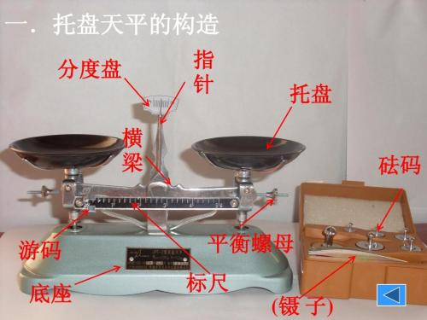

2.注意事项

（1）：先把游码复原

（2）：调节平衡螺母到水平平衡

（3）：左物右码

（4）：砝码要用镊子夹取

3.使用步骤

（1）：将游码复原

（2）：检查天平是否平衡。如果没有，调节平衡螺母到水平平衡。

（3）：将待测物体放在左盘

（4）：将砝码摆在右盘，并移动游码，直至天平水平平衡。

（5）：多次测量，求平均值。

4.考点

（1）：测量值不准

1.偏大。

（1）游码未复原， $m_{读}>m_{物}$。

（2）砝码磨损， $m_{读}>m_{物}$

（3）右物左码且使用游码， $m_{读}>m_{物}$

2.偏小

（1）砝码生锈或沾上污物 $m_{读}<m_{物}$